LAMPIRAN
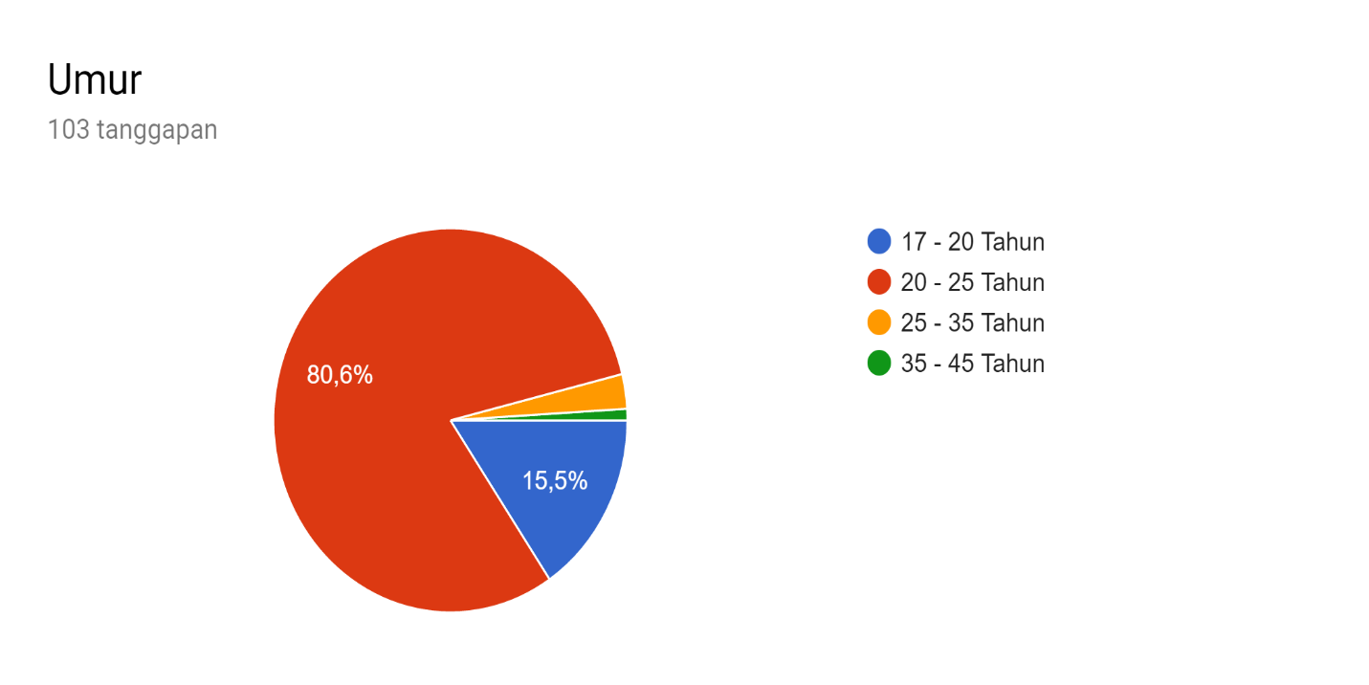
Lampiran 1 – Umur dari 103 Koresponden

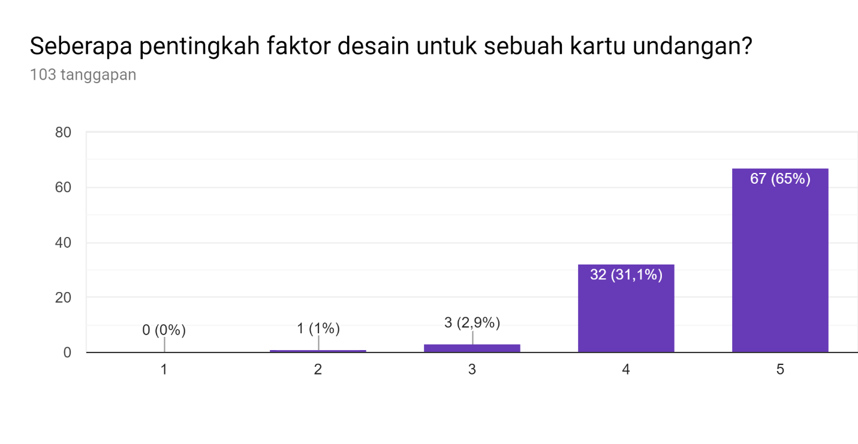
Lampiran 2 – Faktor Desain dari 103 Koresponden
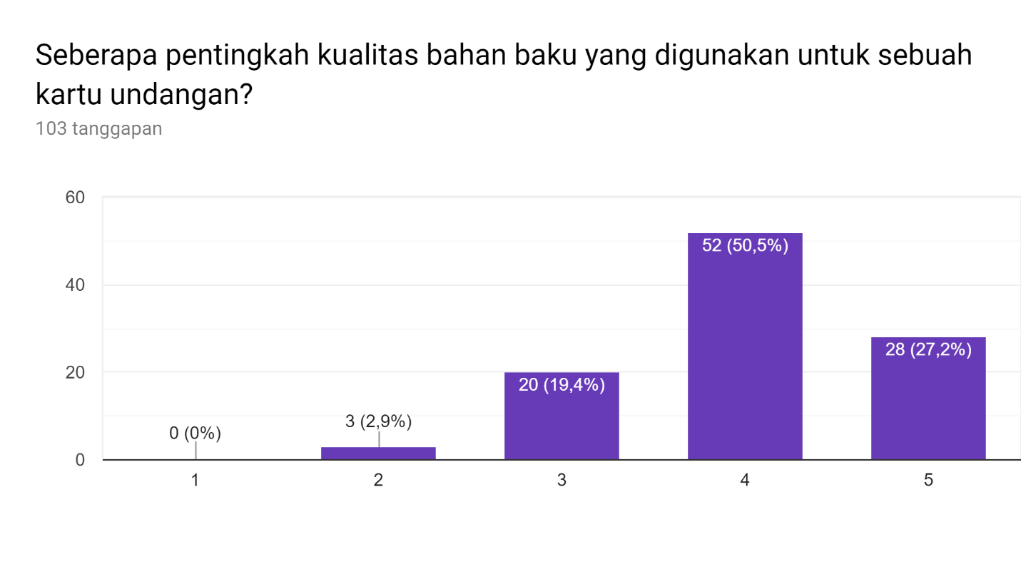
Lampiran 3 – Kualitas Bahan Baku dari 103 Koresponden

Lampiran 4 – Harga kertas Blanko yang sesuai dari 103 Koresponden
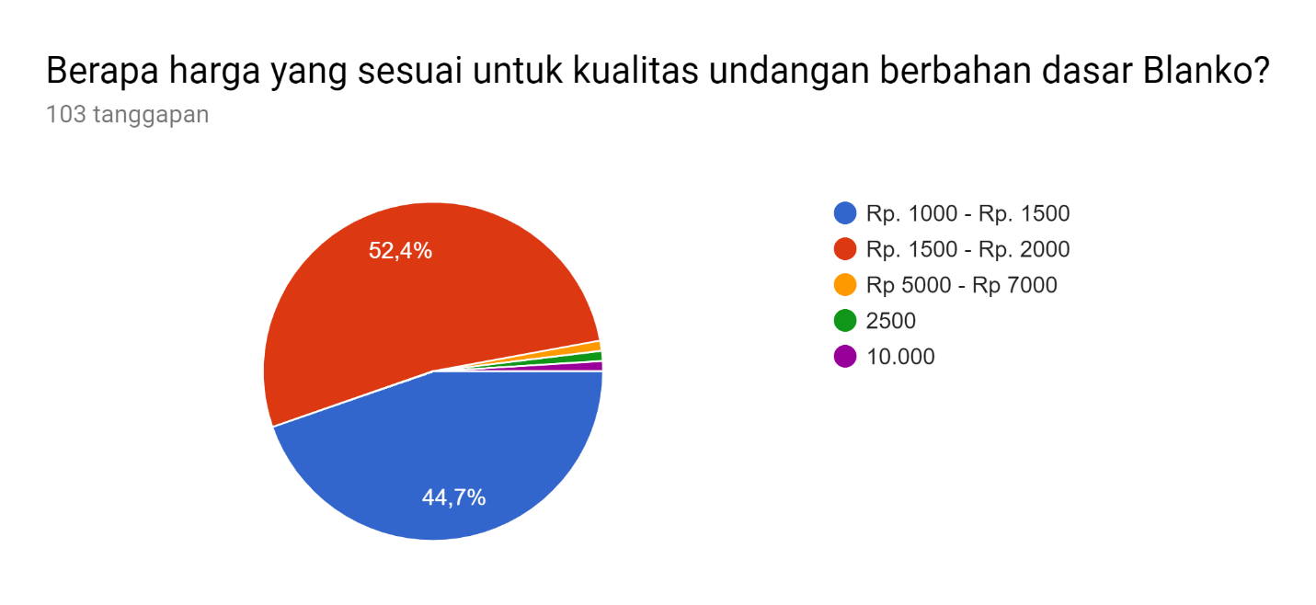

Lampiran 5 – Harga kertas Jasmine, Concorde, dan Akasia yang sesuai dari 103 Koresponden
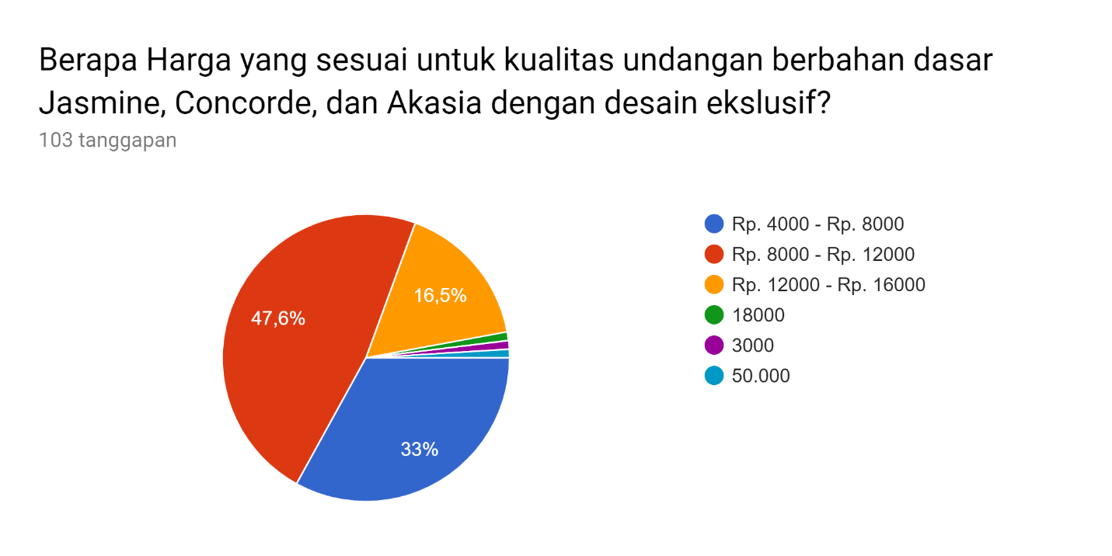
Lampiran 6 – Harga kertas Undangan Ekslusif yang sesuai dari 103 Koresponden
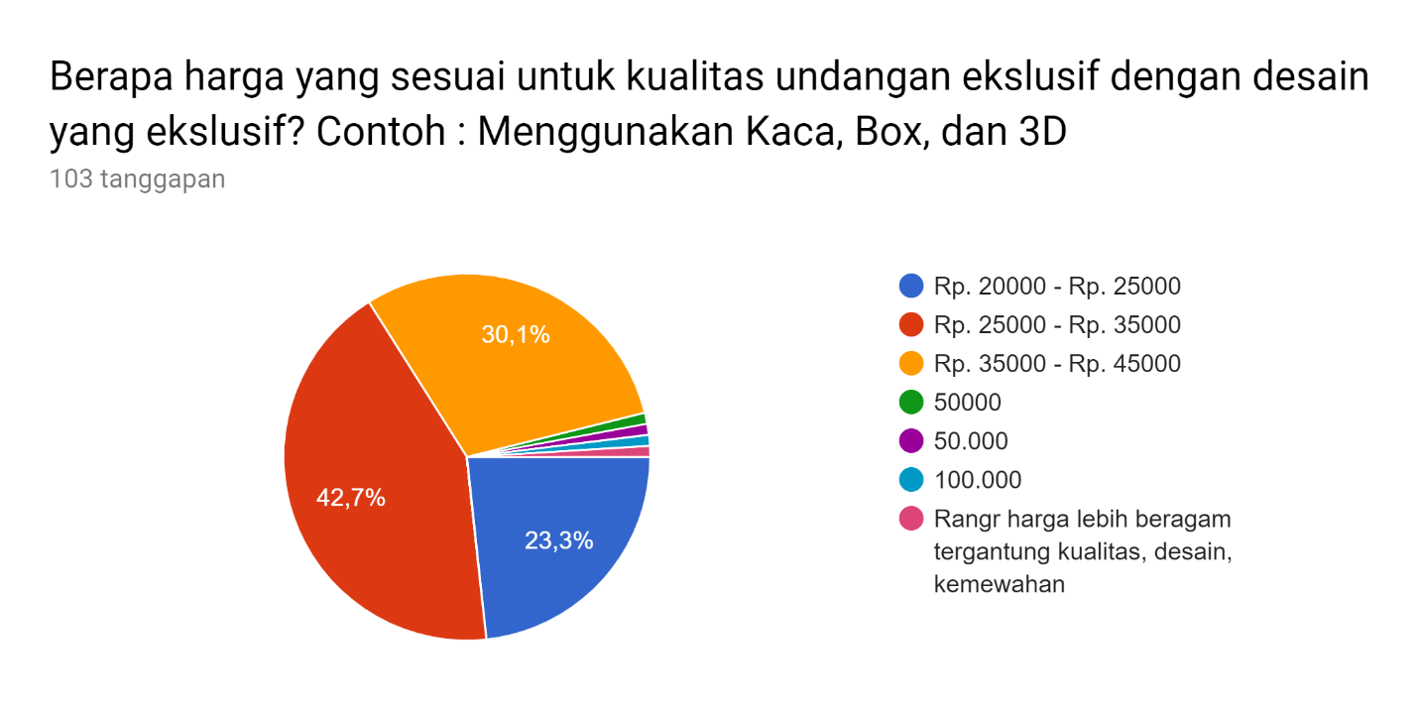

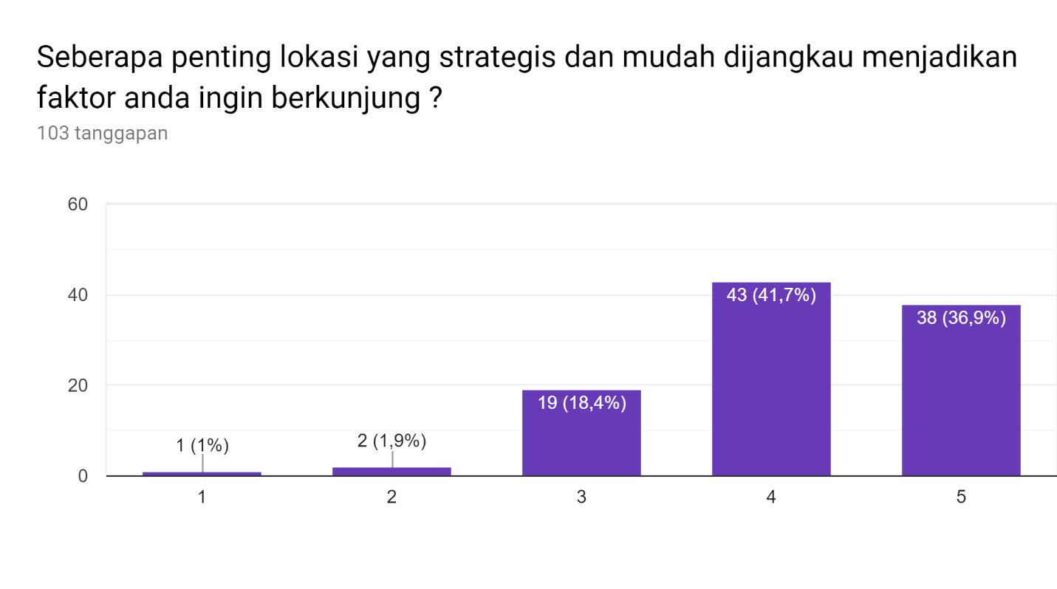
Lampiran 7 – Lokasi Strategis dari 103 Koresponden

Lampiran 8 – Fasilitas Meeting dari 103 Koresponden
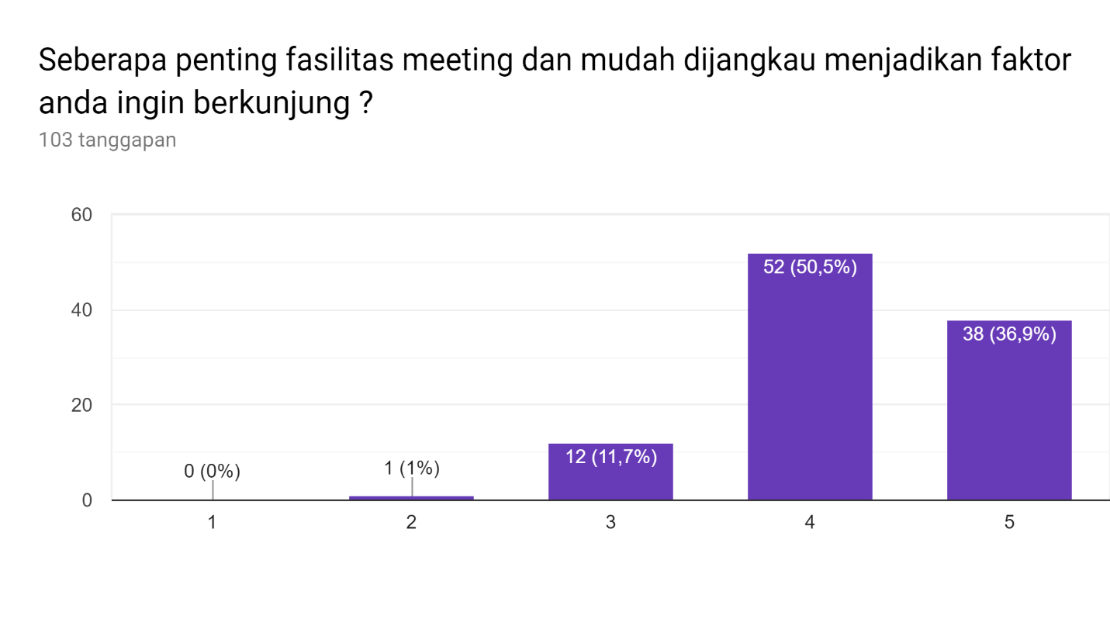
Lampiran 9 – Harga yang sesuai untuk Video Online dari 103 Koresponden
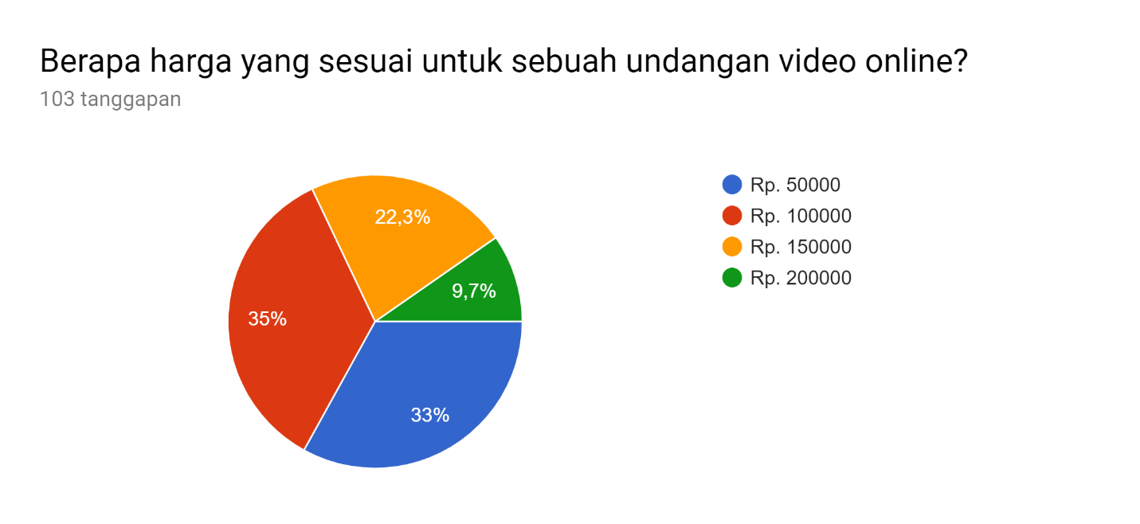

Lampiran 10 – Video Online sebagai Subtitusi Undangan Fisik dari 103 Koresponden

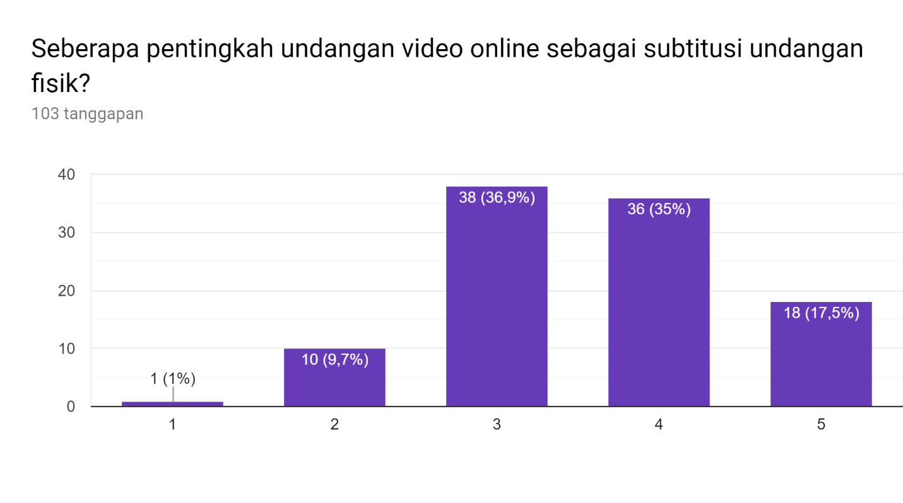
Lampiran 11 – Variatif Animasi Undangan Online dari 103 Koresponden
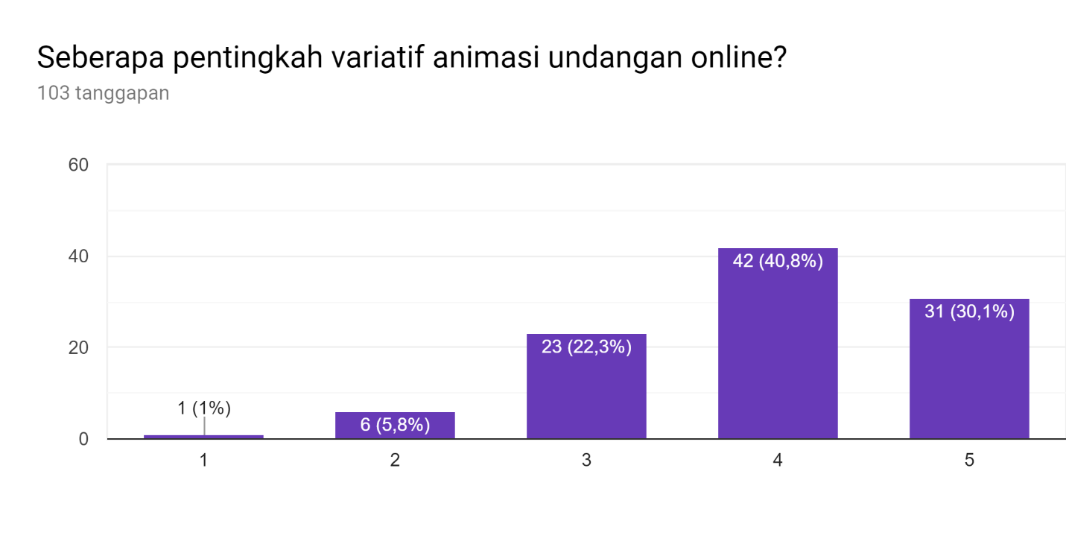
Lampiran 12 – Data Inflasi
Bulan Tahun | Tingkat Inflasi
Februari 2019 | 2.57 %
Januari 2019 | 2.82 %
Desember 2018 | 3.13 %
Nopember 2018 | 3.23 %
Oktober 2018 | 3.16 %
September 2018 | 2.88 %
Agustus 2018 | 3.20 %
Juli 2018 | 3.18 %
Juni 2018 | 3.12 %
Mei 2018 | 3.23 %
April 2018 | 3.41 %
Maret 2018 | 3.40 %
Februari 2018 | 3.18 %
Januari 2018 | 3.25 %
Desember 2017 | 3.61 %
Nopember 2017 | 3.30 %
Oktober 2017 | 3.58 %
September 2017 | 3.72 %
Agustus 2017 | 3.82 %
Juli 2017 | 3.88 %

